Soal ada 3:

1. Diketahui kode program

Tuliskan hasil output yang muncul jika kode program diatas dijalankan

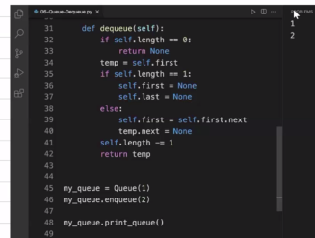

1. Jelaskan maksud potongan kode program dalam garis putus-putus yang ada

Contoh :

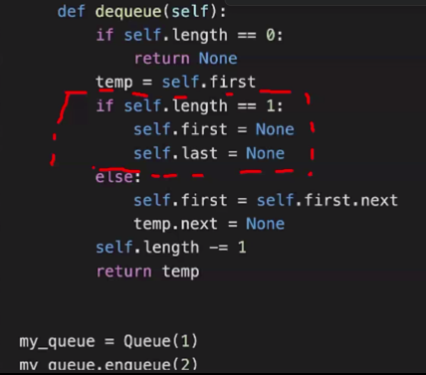

Kode program yang di kelilingi oleh garis putus-putus digunakan untuk meng handle if condition atau untuk menangani kasus khusus pada konteks dequeue. Kasus khusus yang dimaksud adalah jika queue hanya berisi 1 node. Kasus khusus ini akan membuat kondisi tidak valid jika tidak ditangani dengan baik. Untuk itu penanganannya jika queuenya hanya berisi 1 node dan itu akan di dequeue (dihapus) maka pointer first dan last langsung diarahkan ke kondisi none, sehingga queue tetap dalam kondisi yang valid.

1. Diketahui kode program untuk skenario percobaan adalah sebagai berikut.

Contoh :

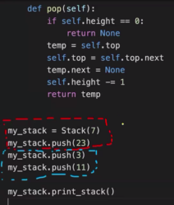

Gambarkan perubahan yang terjadi setiap satu blok kode program (blok koe program ditandai dengan garis putus-putus) diatas selesai dieksekusi!

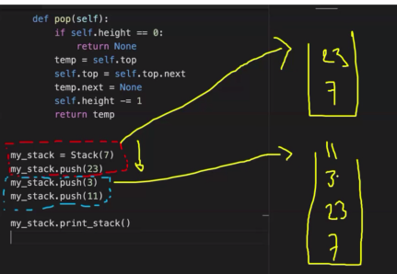

Contoh penjelasan potongan program :

**class LinkedList:**

**def __init__(self, value):**

**new_node = Node(value)**

**self.head = new_node**

**self.tail = new_node**

**self.length = 1**

jelaskan potongan kode program diatas

Potongan kode program di atas adalah sebuah definisi kelas Python bernama LinkedList yang merepresentasikan struktur data linked list. Kelas ini memiliki satu metode konstruktor __init__ yang dijalankan saat objek baru dari kelas LinkedList dibuat.

Dalam metode konstruktor ini, dilakukan tiga tindakan utama:

* Membuat sebuah objek baru dari kelas Node dengan nilai value yang diberikan.
* Mengatur nilai head dan tail menjadi objek new_node. Karena new_node adalah satu-satunya node dalam linked list yang baru dibuat, maka head dan tail menunjuk ke node ini.
* Mengatur nilai length menjadi 1, karena saat ini hanya ada satu node dalam linked list.

Dengan demikian, potongan kode program ini membuat sebuah linked list dengan satu node saja yang memiliki nilai value sesuai dengan parameter yang diberikan saat objek LinkedList dibuat.

**new_node = Node(value)**

**self.head = new_node**

**self.tail = new_node**

**self.length = 1**

jelaskan potongan kode program diatas

Pertama, baris pertama new_node = Node(value) membuat sebuah objek baru dari kelas Node dengan nilai value yang diteruskan sebagai parameter saat membuat objek LinkedList. Dengan demikian, new_node merupakan representasi dari node pertama dalam linked list.

Baris kedua dan ketiga self.head = new_node dan self.tail = new_node mengatur node pertama new_node sebagai head dan tail dari linked list. Dalam linked list, head merujuk pada node pertama, sementara tail merujuk pada node terakhir. Karena saat ini linked list hanya memiliki satu node, maka head dan tail mengacu pada new_node.

Baris keempat self.length = 1 mengatur panjang linked list menjadi 1, karena saat ini linked list hanya memiliki satu node.

Secara keseluruhan, potongan kode ini membuat linked list dengan satu node, yaitu new_node, sebagai node pertama, dan mengatur head, tail, dan length untuk merepresentasikan linked list ini.

**new_node = Node(value)**

**if self.length == 0:**

**self.head = new_node**

**self.tail = new_node**

**else:**

**self.tail.next = new_node**

**self.tail = new_node**

**self.length += 1**

**return True**

jelaskan potongan kode program diatas

Potongan kode program di atas adalah sebuah metode pada kelas LinkedList yang bertanggung jawab untuk menambahkan sebuah node baru ke akhir linked list.

Pertama, pada baris pertama new_node = Node(value) dibuat sebuah objek new_node dari kelas Node dengan nilai value yang diteruskan sebagai parameter.

Selanjutnya, pada baris ke-2 dan ke-3, kita memeriksa apakah linked list masih kosong. Jika panjang linked list (self.length) adalah 0, maka new_node dijadikan sebagai head dan tail dari linked list. Jika tidak, new_node dijadikan sebagai node terakhir (tail) dengan menghubungkannya pada node sebelumnya menggunakan self.tail.next = new_node, dan kemudian memperbarui nilai tail dengan self.tail = new_node.

Pada baris ke-6, nilai length ditambahkan 1 karena telah ditambahkan sebuah node baru ke linked list.

Pada baris terakhir, metode mengembalikan nilai True untuk menunjukkan bahwa penambahan node telah berhasil dilakukan.

Secara keseluruhan, potongan kode program ini menambahkan sebuah node baru ke akhir linked list, mengupdate nilai head, tail, dan length sesuai dengan node baru yang ditambahkan, dan mengembalikan nilai True sebagai tanda bahwa penambahan node berhasil dilakukan.

**if index < 0 or index > self.length:**

**return False**

**if index == 0:**

**return self.prepend(value)**

**if index == self.length:**

**return self.append(value)**

**new_node = Node(value)**

**temp = self.get(index - 1)**

**new_node.next = temp.next**

**temp.next = new_node**

**self.length += 1**

**return True**

jelaskan potongan kode program diatas

Potongan kode program di atas adalah sebuah metode pada kelas LinkedList yang bertanggung jawab untuk menyisipkan sebuah node baru pada posisi tertentu dalam linked list.

Pertama, pada baris ke-1, dilakukan pengecekan apakah nilai index kurang dari 0 atau lebih besar dari self.length. Jika ya, maka metode akan mengembalikan False untuk menunjukkan bahwa sisipan node tidak dapat dilakukan pada indeks yang diberikan.

Selanjutnya, pada baris ke-2 dan ke-3, dilakukan pengecekan apakah nilai index sama dengan 0 atau self.length. Jika index sama dengan 0, maka metode memanggil metode prepend untuk menyisipkan node pada posisi awal linked list. Jika index sama dengan self.length, maka metode memanggil metode append untuk menyisipkan node pada posisi akhir linked list.

Jika index tidak sama dengan 0 atau self.length, maka pada baris ke-6, sebuah objek new_node dibuat dengan nilai value sebagai parameter. Kemudian, pada baris ke-7, kita mencari node sebelum posisi yang diinginkan dengan memanggil metode get dengan argumen index-1.

Pada baris ke-8 dan ke-9, kita menghubungkan node baru new_node dengan linked list dengan mengatur new_node.next ke temp.next dan temp.next ke new_node.

Pada baris ke-10, length diupdate dengan menambahkan 1.

Pada baris ke-11, metode mengembalikan nilai True sebagai tanda bahwa operasi sisipan telah berhasil dilakukan.

Secara keseluruhan, potongan kode program ini menyisipkan sebuah node baru pada posisi tertentu dalam linked list. Jika index kurang dari 0 atau lebih besar dari self.length, atau jika index sama dengan 0 atau self.length, maka metode memanggil metode prepend atau append untuk menyisipkan node pada posisi awal atau akhir linked list. Jika tidak, metode mencari node sebelum posisi yang diinginkan, kemudian menyisipkan node baru di antara node sebelum dan setelah posisi yang diinginkan.

**def reverse_list(self):**

**prev_node = None**

**temp_node = self.head**

**while temp_node:**

**next_node = temp_node.next**

**temp_node.next = prev_node**

**prev_node = temp_node**

**temp_node = next_node**

**self.head = prev_node**

jelaskan potongan kode program diatas

Potongan kode program di atas adalah sebuah metode pada kelas LinkedList yang bertanggung jawab untuk membalik urutan node pada linked list.

Pertama, pada baris ke-2, kita membuat variabel prev_node dan menginisialisasinya dengan nilai None. Variabel ini akan digunakan untuk menyimpan node sebelum node saat ini.

Pada baris ke-3, kita membuat variabel temp_node dan menginisialisasinya dengan self.head. Variabel ini akan digunakan untuk menyimpan node saat ini.

Pada baris ke-4, kita memulai loop while untuk memproses setiap node pada linked list. Loop akan berjalan selama temp_node bukan nilai None.

Pada baris ke-5, kita membuat variabel next_node dan menginisialisasinya dengan node berikutnya setelah temp_node.

Pada baris ke-6, kita menghubungkan temp_node.next dengan prev_node untuk membalikkan urutan node pada linked list.

Pada baris ke-7, kita mengupdate variabel prev_node dengan temp_node.

Pada baris ke-8, kita mengupdate variabel temp_node dengan next_node untuk memproses node berikutnya pada loop.

Setelah loop selesai, pada baris ke-9, kita mengupdate self.head dengan prev_node untuk menyelesaikan pembalikan urutan node pada linked list.

Secara keseluruhan, potongan kode program ini akan membalik urutan node pada linked list dengan menggunakan teknik iterasi dengan bantuan tiga variabel: prev_node, temp_node, dan next_node. Selama loop, setiap node akan dihubungkan ke node sebelumnya untuk membalikkan urutan node. Setelah loop selesai, self.head akan diupdate dengan node terakhir pada linked list, yang sebelumnya merupakan self.tail.

**List** adalah struktur data yang memungkinkan penyimpanan dan pengaksesan elemen secara acak. Dalam Python, list didefinisikan dengan tanda kurung siku ([]) dan elemen-elemennya dipisahkan oleh tanda koma. List dapat diubah (mutable) dan ukuran list dapat diubah sesuai kebutuhan.

**Linked list** adalah struktur data yang terdiri dari sejumlah simpul (node) yang saling terhubung. Setiap simpul terdiri dari data dan sebuah pointer yang menunjuk ke simpul berikutnya dalam daftar. Linked list memungkinkan penambahan atau penghapusan elemen di tengah-tengah daftar dengan cepat, namun pengaksesan elemen secara acak relatif lambat. Linked list dapat dibagi menjadi dua jenis: singly linked list dan doubly linked list.

**Doubly linked list** adalah bentuk khusus dari linked list di mana setiap simpul memiliki dua pointer: satu yang menunjuk ke simpul sebelumnya dan satu lagi yang menunjuk ke simpul berikutnya. Hal ini memungkinkan pengaksesan elemen secara maju atau mundur dengan cepat, namun membutuhkan lebih banyak memori untuk menyimpan pointer tambahan.

* Append (menambahkan node baru di akhir list)
* Prepend (menambahkan node di awal list)
* Insert (menambahkan node baru pada suatu list menggunakan index <index diawal operasi>)
* Pop (menghapus suatu node)
* Pop first (menghapus node pertama atau index ke-0 pada suatu list)
* Set (mengubah suatu node pada list dengan menggunakan index)
* Remove (menghapus suatu node berdasarkan posisi <index>)
* Reserve (membalik urutan elemen dalam linked list)
* Stack/tumpukan <apabila ingin mengambil/menghapus node di urutan paling bawah/akhir indexnya maka yang atas/yang awal harus dikeluarkan terlebih dahulu>

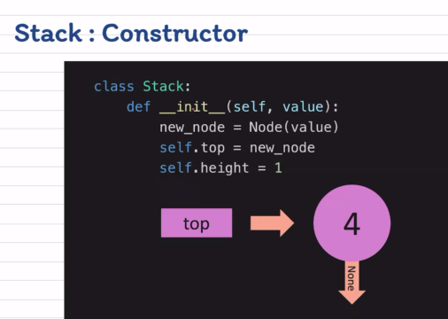

1. Push (menambah node di stack/memasukkan data)

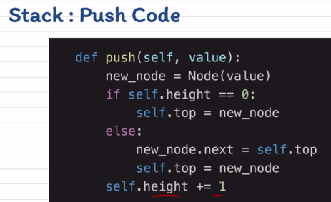

1. Pop (mengambil/menghapus node di stack <pasti node yg paling atas/paling akhir indexnya>)

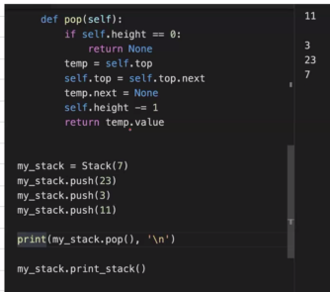

* Queue/antrian (node pertama yang masuk juga akan menjadi node pertama yang keluar)

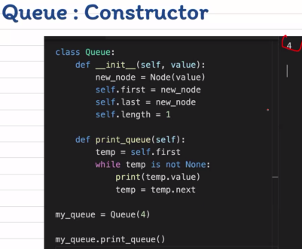

1. Enqueue (masuk kedalam antrian)

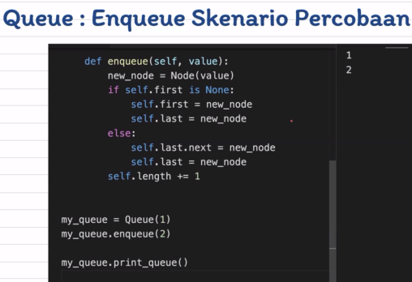

1. Dequeue (keluar dari antrian)

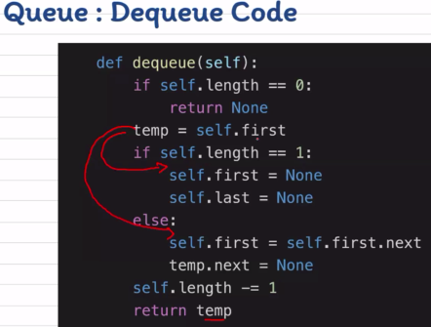

**def reverse_list(self):**

**prev_node = None**

**temp_node = self.head**

**while temp_node:**

**next_node = temp_node.next**

**temp_node.next = prev_node**

**prev_node = temp_node**

**temp_node = next_node**

**self.head = prev_node**

* Variabel prev_node diinisialisasi dengan nilai None, yang akan digunakan untuk menyimpan simpul sebelumnya saat melakukan pengulangan.
* Variabel temp_node diinisialisasi dengan self.head, yaitu simpul pertama dalam linked list.
* Dalam pengulangan while, proses ini akan berjalan selama temp_node tidak bernilai None.
* Variabel next_node diisi dengan simpul berikutnya yang akan diakses dalam iterasi berikutnya.
* Pointer next dalam temp_node diubah sehingga menunjuk ke prev_node. Hal ini akan membalikkan arah pointer di setiap simpul dalam linked list.
* Variabel prev_node diatur menjadi temp_node, yang berarti simpul saat ini menjadi simpul sebelumnya dalam iterasi berikutnya.
* Variabel temp_node diatur menjadi next_node, yaitu simpul berikutnya yang akan diakses dalam iterasi berikutnya.
* Setelah iterasi selesai, variabel self.head diatur menjadi prev_node, yaitu simpul terakhir dalam linked list yang merupakan simpul pertama setelah dilakukan pembalikan

**self.value = value**

Penulisan "self" pada program ini merujuk pada objek yang sedang diakses oleh metode tersebut. Dalam bahasa Python, "self" digunakan sebagai referensi atau penunjuk pada objek itu sendiri. Sehingga, potongan program "self.value = value" mengatur nilai atribut "value" pada objek yang sedang diakses oleh metode tersebut, dengan nilai yang diberikan oleh parameter "value" pada saat pemanggilan metode.

**self.length += 1**

menambahkan nilai dari atribut "length" pada objek yang sedang diakses oleh metode tersebut, dengan nilai sebesar 1.

**if index < 0 or index > self.length:**

Dengan demikian, jika nilai dari variabel "index" kurang dari 0 atau lebih besar dari nilai atribut "length" pada objek, kondisi if tersebut akan bernilai True. Hal ini menunjukkan bahwa nilai dari variabel "index" berada di luar rentang yang valid untuk akses elemen pada objek. Sebagai hasilnya, metode tersebut tidak akan melakukan operasi yang diinginkan, dan mungkin akan menghasilkan pesan kesalahan atau penanganan kesalahan yang sesuai.

**temp = self.get(index - 1)**

Penulisan "self" pada program ini juga merujuk pada objek yang sedang diakses oleh metode tersebut. Dalam bahasa Python, "self" digunakan sebagai referensi atau penunjuk pada objek itu sendiri. Sehingga, potongan program "temp = self.get(index - 1)" mengambil nilai dari elemen pada posisi sebelumnya dari posisi yang diinginkan pada objek yang sedang diakses oleh metode tersebut, dan nilai tersebut disimpan pada variabel "temp".

**Return True**

Pada potongan program "return True", metode tersebut mengembalikan nilai True, yang menunjukkan bahwa operasi yang diinginkan pada metode tersebut telah berhasil dilakukan. Nilai True biasanya digunakan untuk menandakan keberhasilan atau kebenaran dari suatu operasi atau kondisi.

Penulisan "return" pada program ini juga digunakan untuk menghentikan eksekusi dari metode tersebut, sehingga kode setelah pernyataan "return" tidak akan dijalankan. Sebagai contoh, jika metode tersebut dipanggil sebagai bagian dari suatu kondisi if, nilai True yang dikembalikan dapat menyebabkan blok if tersebut dijalankan.